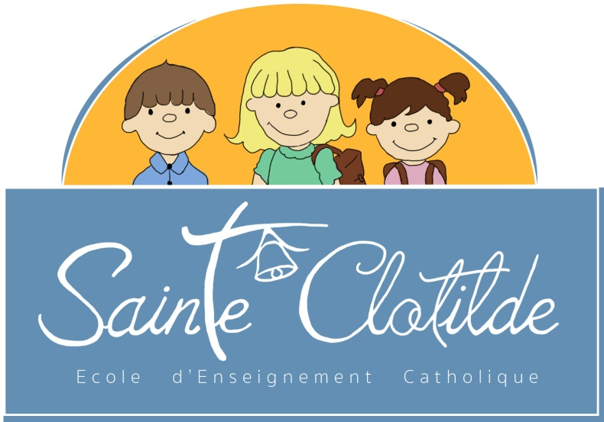

Année scolaire 2017-2018

Liste de fournitures de la Classe de Moyenne Section

Tout le matériel doit être marqué au nom de l’enfant.

- Un sac « monoprix » en tissu pliable marqué au nom de l’enfant. (PAS DE CARTABLE)
- Prévoir un sac à goûter (si nécessaire)
- 1 trousse vide
- Prévoir des étiquettes (30) au nom de l’enfant (pour coller sur les crayons qui seront donnés en début d’année)
- 4 photos d’identité
- 1 boite de mouchoirs en papier
- 1 rouleau de papier essuie-tout
- 1 paquet de lingettes
- Une taie d’oreiller vide et de petit format pour la sieste
- 1 ramette de papier (A4 80g)

Il est indispensable de marquer tous les vêtements de votre enfant.

